**МУНИЦИПАЛЬНОЕ БЮДЖЕТНОЕ ОБЩЕОБРАЗОВАТЕЛЬНОЕ УЧРЕЖДЕНИЕ**

**«CРЕДНЯЯ ОБЩЕОБРАЗОВАТЕЛЬНАЯ ШКОЛА**  **с. НАГОРНОЕ**

**ГРОЗНЕНСКОГО МУНИЦИПАЛЬНОГО РАЙОНА»**

ЧР, с. Нагорное, ул. Тракторная, 1 Тел. 8(965) 585-06-58

sosh-nagornoe@mail.ru htt://sosh-nagornoe.edu95.ru

**Информация**

**о проведенных мероприятиях,**

**посвященных празднованию Дня Чеченской Республики,**

**в МБОУ «СОШ с.Нагорное».**

*Любят родину не за то, что она велика,*

*а за то, что своя.  
Сенека Луций Анней (Младший)*

06 сентября - Чеченская Республика отмечает День Республики.

День гражданского согласия и единения - один из главных праздников Чеченской Республики. Указ о его праздновании был подписан в 2002 году главой администрации региона, а в последующем и первым президентом республики Ахматом-Хаджи Кадыровым.

В преддверии этого события, в МБОУ «СОШ с.Нагорное», согласно плану мероприятий, посвященных Дню Чеченской Республики, были проведены следующие мероприятия:

1. В целях духовно – нравственного воспитания подрастающего поколения, формирования уважительного отношения к традициям ислама, укрепления преемственности поколений на основе сохранения культурных и духовных ценностей, 06.09.2016 г. в День Чеченской Республики, в МБОУ « СОШ с.Нагорное» старейшинами села во главе с заместителем имама мечети Базиевым Т.Т. проведено чтение мавлида.

2. С 01.09.по 06.09., классные руководители 1- 11 классов провели классные часы: « В единстве наша сила!». Цель: формирование гражданско-патриотических и духовно-нравственных качеств личности обучающихся, основанных на государственных и общечеловеческих ценностях; способствовать осознанию личной причастности к сохранению мира.

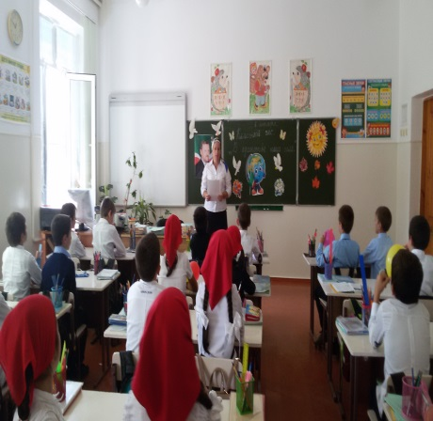 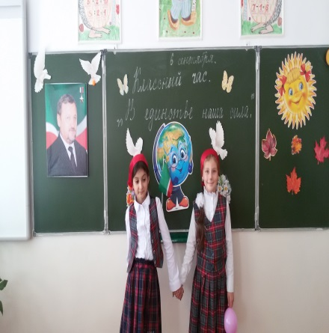 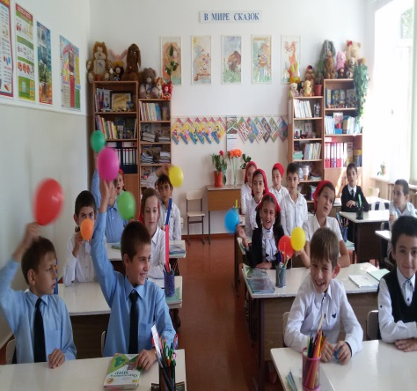

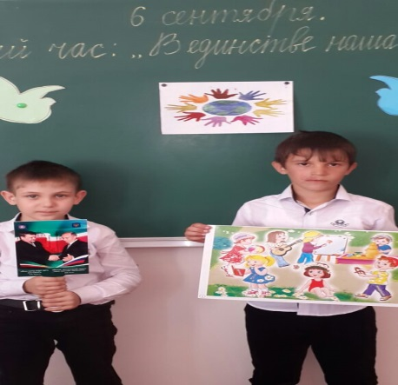 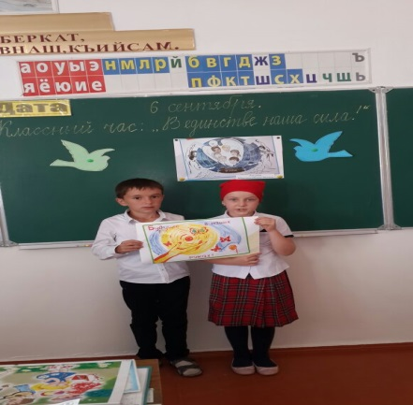

3. 03.09.2016 г., в целях организованного проведения осенней санитарной очистки прилегающих территорий школы, приуроченной Дню гражданского согласия, единения и примирения, учащиеся 5-11 классов, с классными руководителями, вышли на субботник.

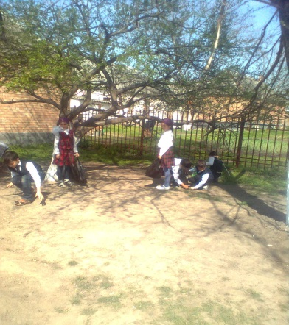 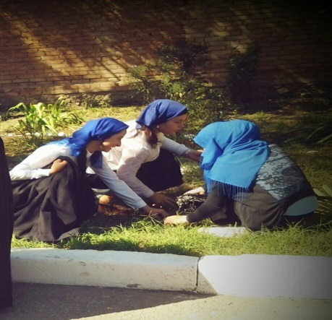 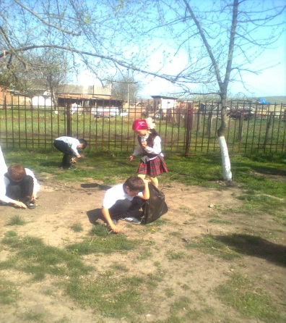

4. Педагог по ДНВ Батукаев И.И. провел беседы с учащимися 9-11 классов на тему: « Путь к мирной жизни Чеченской Республики». В своей беседе он отметил, что именно Ахмат-Хаджи Кадыров начал прокладывать дорогу к мирной Чечне. Следуя его плану, Чечня потихоньку стала двигаться в правильном направлении. Благодаря Ахмат-Хаджи, за короткий промежуток времени уже было сделано достаточно, чтобы увидеть свет в конце туннеля. И сегодня, ориентируясь по его плану, по его маршруту, нынешний Глава Чеченской Республики – Рамзан Ахматович Кадыров привёл нашу республику к мирной жизни.

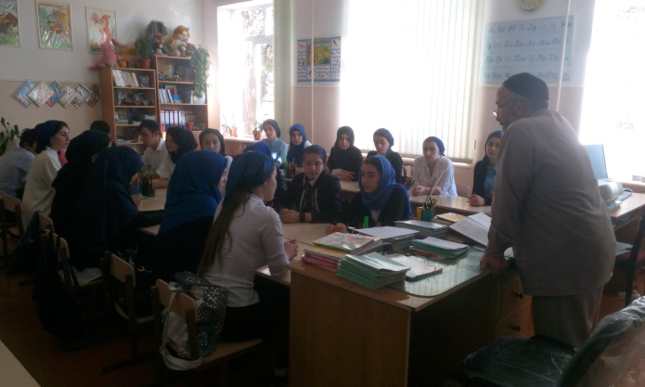

Заместитель директора по ВР: /М.Ч.Гунашева/